## Opdracht

**1.** Vul voor het gebit van de persoon hieronder de tandformule in:

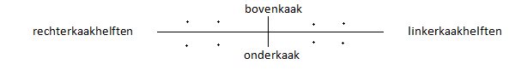

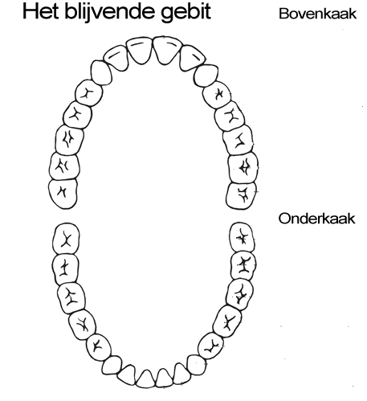

Figuur 6

**2.** hoeveel snijtanden heeft een volwassen persoon met een volledig gebit? En hoeveel hoektanden? En hoeveel kiezen?

…………………………………………………………………………………………………………………………………………………………….

**3.** hoeveel tanden en kiezen heeft een melkgebit bij elkaar?

…………………………………………………………………………………………………………………………………………………………….